Московский государственный технический

университет имени Н.Э. Баумана

Парадигмы и конструкции языков программирования

Отчёт по лабораторной работе №1

Работу выполнил

Студент группы ИУ5-35Б

Шиленок Д.А.

2023 г.

**Задание**

Разработать программу для решения биквадратного уравнения.

1)Программа должна быть разработана в виде консольного приложения на языке Python.

2)Программа осуществляет ввод с клавиатуры коэффициентов А, В, С, вычисляет дискриминант и действительные корни уравнения (в зависимости от дискриминанта).

3)Коэффициенты А, В, С могут быть заданы в виде параметров командной строки. Если они не заданы, то вводятся с клавиатуры в соответствии с пунктом 2.

4)Если коэффициент А, В, С введен или задан в командной строке некорректно, то необходимо проигнорировать некорректное значение и вводить коэффициент повторно пока коэффициент не будет введен корректно. Корректно заданный коэффициент – это коэффициент, значение которого может быть без ошибок преобразовано в действительное число.

**Текст программы**

import math

import sys

def get_Correct_K(promt):

while (True):

print(promt)

K_String = input()

try:

K = float(K_String)

except:

print("Введен некорректный коэффициент. Попробуйте еще раз!")

else:

return K

def get_K(index, promt):

try:

K_String = sys.argv[index]

except:

print(promt)

K_String = input()

try:

K = float(K_String)

except:

print("Введен некорректный коэффициент. Попробуйте еще раз!")

K = get_Correct_K(promt)

while K == 0 and index == 1:

print("Коэффициент A не должен равняться 0. Введите новый коэффициент!")

K = get_Correct_K(promt)

return K

def get_roots(a, b, c):

result = []

D = b*b - 4*a*c

if D == 0.0:

root = -b / (2.0*a)

result.append(root)

elif D > 0.0:

sqD = math.sqrt(D)

root1 = (-b + sqD) / (2.0*a)

root2 = (-b - sqD) / (2.0*a)

result.append(root1)

result.append(root2)

return result

def main():

a = get_K(1, 'Введите коэффициент А:')

b = get_K(2, 'Введите коэффициент B:')

c = get_K(3, 'Введите коэффициент C:')

roots = get_roots(a,b,c)

len_roots = len(roots)

if len_roots == 0:

print('Нет корней')

elif len_roots == 1:

print('Один корень: {}'.format(roots[0]))

elif len_roots == 2:

print('Два корня: {} и {}'.format(roots[0], roots[1]))

if __name__ == "__main__":

main()

**Примеры выполнения программы**

1. **Уравнение x^2 - 4 = 0 Ответ: два корня 2 и -2**

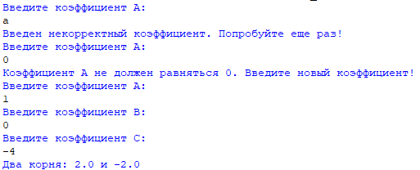 **2. Уравнение x^2 + 9x + 18 = 0 Ответ: два корня -3 и -6**

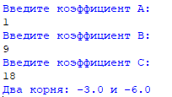

**3. Уравнение x^2 - 12x + 36 = 0 Ответ: один корень 6**

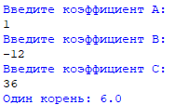

**4. Уравнение 2x^2+x+36 = 0 Ответ: корней нет**

